**APLICACIÓN PRÁCTICA DE AUDITORIA**

*UNIDAD I*

PLANEACION DE AUDITORIA

**1.1 Conocimiento de la Empresa.**

Existen tres razones por las cuales el auditor planea adecuadamente sus compromisos:

* Para permitir que el auditor obtenga las evidencias suficientes y competentes y suficientes para las circunstancias.
* Ayudar a mantener los costos a un nivel razonable.
* Evitar malos entendidos con el cliente.

Un conocimiento amplio del negocio del cliente y de la industria y un conocimiento sobre las operaciones de la compañía son esenciales para realizar una auditoria adecuada.

La mayor parte de la información se obtiene de las instalaciones del cliente específicamente en el caso de un cliente nuevo.

**Conocimiento de la industria y empresa del cliente.**

Es importante conocer la empresa que se va a auditar por 3 razones:

1. Requerimientos de contabilidad distintos en las diferentes empresas.
2. Identificación del riesgo aceptable de la auditoria que realice el auditor o si es aconsejable auditar otras empresas iguales.
3. Los riesgos inherentes a las empresas de una misma industria.

El conocimiento de la industria del cliente se obtiene de varias formas. Entre estas se incluyen conversaciones con el auditor que fue responsable del compromiso en años anteriores y auditores que tengan contratos en la actualidad que sean similares.

Los archivos permanentes del auditor a menudo incluyen el historial de la compañía, una lista de las principales actividades del cliente y un archivo de las políticas de contabilidad en años anteriores.

**Acta constitutiva.**

El acta constitutiva es otorgada por el estado en el cual se constituye la compañía y es el documento legal necesario para reconocer a una empresa como entidad independiente.

En ella se incluye el nombre exacto de la compañía, la fecha de su constitución, los tipos y montos social que emite la compañía y los tipos de montos de capital social que emite la compañía y los tipos de actividades empresariales que puede realizar.

**Minutas de las juntas.**

Son el registro oficial de las juntas del consejo directivo y accionistas. Estas incluyen resúmenes de los temas más importantes que se analizaron en estas juntas y las decisiones que tomaron los directores y accionistas.

Las minutas incluyen 2 tipos de información pertinente:

**A**. Autorizaciones y debates del consejo directivo que afectan el riesgo inherente, como compensación a funcionarios, nuevos contratos y convenios, adquisición de propiedades, préstamos y pagos de dividendos.

**B**. La información incluida en las minutas que afecta la evaluación que hace el auditor del riesgo inherente.

Los papeles de trabajo son los archivos que guardan el auditor de los procedimientos aplicados, las pruebas realizadas, la información obtenida y las conclusiones pertinentes a las que se llegaron en la auditoria.

El auditor emplea papeles de trabajo para facilitar su examen y proporcionar un registro de la auditoría realizada. Los papeles de trabajo se diseñaran para satisfacer las preferencias del auditor relativas a conceptos tales como planeación, índices y formas de la cedula.

Los papeles de trabajo son el principal medio de documentación en la realización de la auditoria.

**Archivos presentes.**

Incluyen todos los documentos de trabajo aplicables al año que se está aplicando. Existe un conjunto de archivos permanentes para el cliente y otro para el año de la auditoria.

**Programa de auditoria.**

Comúnmente se conserva el programa de auditoria en archivo separado a fin de mejorar la coordinación en todas las partes de la auditoria.

**Información general.**

Incluyen memorandos de planificación de auditoria, resúmenes o copias de las minutas de las juntas del consejo directivo, resúmenes de contratos o convenios, notas sobre platicas con el cliente y comentarios o análisis.

**Balanza de comprobación de trabajo.**

Es la técnica que utiliza el auditor para analizar los montos de las cuentas en la auditoria que le permite a el auditor ahorrar tiempo. Cada cuenta analizada es respaldada por una cedula secundaria.

**1.2 Cronograma de Actividades.**

El resultado de la planeación de la auditoría se refleja finalmente en un programa de trabajo.

Tal y como lo establece el boletín 3040 “Planeación y supervisión”, dicho documento se define como:

***Un enunciado, lógicamente ordenado y clasificado, de los procedimientos de auditoría que han de emplearse, la extensión que se les ha de dar, la oportunidad con que se han de aplicar y la asignación del personal.***

**Aspectos a considerar en su elaboración.**

El programa de trabajo forma parte del legajo de auditoría y, además de la especificación del rubro y los objetivos de auditoría correspondientes, se pueden incluir los siguientes encabezados:

* **Procedimiento**. Con una descripción breve y clara.
* **Extensión**. Especifica el alcance.
* **Oportunidad**. Incluye el momento en que deberán aplicarse los procedimientos.
* **Auditor**. Se identifica al responsable de la aplicación del procedimiento.
* **Tiempo programado**. Indica las horas que se han presupuestado para la ejecución del procedimiento.
* **Tiempo real o utilizado**. Se especifica las horas efectivamente empleadas en el desarrollo del procedimiento.
* **Referencia a otros papeles de trabajo**. Mediante la inclusión de este elemento se permite vincular el legajo de auditoría con los procedimientos.
* **Observaciones**. Este espacio permite complementar y/o especificar cualquiera de los campos incluidos en el programa.

**1.3 Presupuesto.**

Hay que resaltar que la evaluación presupuestaria debe servir como una eficaz herramienta para la medición de la gestión presupuestaria institucional, lo que conlleva a fortalecer los procesos de análisis de la información de la ejecución presupuestaria de ingresos, gastos y metas presupuestarias (considerar el contenido de los planes operativos), actividad que es desarrollada a través de la aplicación de indicadores presupuestarios, los que posibilitarán la retroalimentación técnica.

La evaluación presupuestaria que es el conjunto de procesos y análisis para determinar, sobre una base continua en el tiempo, los avances físicos y financieros obtenidos, en un momento dado, en el cual se comparan.

La evaluación presupuestaria que es el conjunto de procesos y análisis para determinar, sobre una base continua en el tiempo, los avances físicos y financieros obtenidos, en un momento dado, en el cual se comparan: los montos de ingresos y gastos, con las metas presupuestarias.

Objetivos:

Determinar el grado de eficacia en la ejecución presupuestaria de los ingresos, gastos y el nivel de cumplimiento de las metas presupuestarias contempladas en las actividades y proyectos institucionales de cada año.

Formular recomendaciones para la adopción de medidas correctivas a fin de mejorar la gestión del presupuesto institucional en los sucesivos procesos presupuestarios y la operatividad de los planes operativos.

**Pruebas Sustantivas.**

1. Analizar los criterios considerados en la proyección de ingresos (consolidada).
2. Verificar los justificativos para la proyección de ingresos por cada componente.
3. Analizar la fluctuabilidad de los ingresos, así como el proceso de determinación.
4. Verificar los procedimientos de estimación empleados.
5. Analizar los informes periódicos emitidos, respecto al comportamiento de los ingresos.
6. Establecer niveles de desfase y medidas correctivas inmediatas implementadas en los procesos de recaudaciones.

Los presupuestos deberán servir como base de control administrativo, para que el auditor pueda tener evidencia de haberse realizado una planeación adecuada o bien se están llevando las etapas del proceso administrativo apegado al plan establecido y en su defecto hacer las recomendaciones y sugerencias correspondientes.

Tal vez una de las auditorias más controvertidas y discutidas sea la auditoria administrativa, la razón puede estar citada en el exceso de celo profesional de quienes la practican.

El auditor administrativo, cualquiera que sea su profesión, deberá de ocuparse únicamente de la verificación, evaluación y promoción del cumplimiento y apego a los factores o elementos del proceso administrativo.

**Clasificación de presupuestos.**

**Presupuesto Público.**

Los presupuestos públicos se elaboran en base a la idea de control de gastos, los gobiernos hacen primero una estimación de los gastos que se originen debido a las necesidades públicas y posteriormente la forma que deberán cubrirlas, estudiando la aplicación de los ingresos.

**Los Presupuestos Privados.**

Por lo contrario, deberán estimar sus ingresos, para sobre esta base predeterminar su distribución o aplicación, lo que ocasiona que la integración de su control presupuestal sea más compleja y difícil de solucionar.

**El Presupuesto de Ingresos.**

Él pronóstico anticipado de los ingresos, es el primer paso en la implantación de todo programa presupuestal, el presupuesto de ingresos está formado por él pronóstico de ventas y él pronóstico de otros productos financieros.

**Presupuesto de Egresos e Inversiones.**

Son las acciones necesarias para mantener niveles razonables de gastos, en apoyo a los objetivos y los programas planificados de la empresa, la planificación de los gastos deben concentrarse sobre la relación entre los desembolsos y los beneficios derivados de esos desembolsos.

**1.4 Designación de Auditores.**

Aspectos a considerar en la designación de los auditores:

* **Capacitación**
* **Actitud**
* **Diagnóstico Preliminar**
* **Instrumentación**

**Capacitación.**

Una vez definida la responsabilidad, se debe capacitar a la persona o equipo designados, no sólo en lo que respecta al manejo del método y mecanismos que se emplearán para levantar la información, sino en todo el proceso para preparar la aplicación e implementación de la auditoría.

**Actitud.**

La labor de investigación tiene que llevarse a cabo sin prejuicios u opiniones preconcebidas por parte del auditor. Es recomendable que los auditores adopten una conducta amable y discreta a fin de procurarse una imagen positiva, lo que facilitará su tarea y estimulará la participación activa del personal de la organización.

**Diagnóstico preliminar.**

En esta fase, el diagnóstico se fundamenta en la percepción que el auditor tiene de la organización como producto de su experiencia y visión.

Con base en este conocimiento se debe preparar un marco de referencia que fundamente la razón por la que surge la necesidad de auditar.

**Instrumentación.**

En esta etapa es necesario seleccionar y aplicar las técnicas de recolección que se estimen más viables de acuerdo con las circunstancias propias de la auditoría, la selección de instrumentos de medición que se emplearán, el manejo de los papeles de trabajo y evidencia, así como la supervisión necesaria para mantener una coordinación eficaz.

**1.5 Estudio y Evaluación del Control Interno.**

La estructura de control interno de una entidad consiste en las políticas y procedimientos establecidos para proporcionar una seguridad razonable de poder lograr los objetivos específicos de la entidad.

Dicha estructura consiste en los siguientes elementos:

* El ambiente de control
* La evaluación de riesgos
* Los sistemas de información y comunicación
* Los procedimientos de control
* La vigilancia

La comunicación eficaz es esencial para que todo el personal tenga claras sus responsabilidades y comprenda su rol en el sistema de control interno y la repercusión que sus actividades tiene en el trabajo de los demás.

Se producen en toda la organización, a todos los niveles y en todas las funciones. Se incluyen una serie de actividades como autorizaciones, verificaciones, conciliaciones, revisiones de los resultados operativos, la protección de los bienes y la separación de funciones.

**Tipos de procedimientos de control.**

La vigilancia es el proceso que asegura la eficiencia del control interno a través del tiempo, e incluye la evaluación del diseño y operación de procedimientos de control en forma oportuna, así como el aplicar medidas correctivas cuando sea necesario.

¿Cuál es el deber del auditor de información financiera en relación con el control interno?

Es decir, es una obligación normativa del auditor efectuar el estudio y evaluación del control interno como base para su auditoría y, como los elementos de naturaleza, extensión y oportunidad de los procedimientos de auditoría forman parte del programa de trabajo.

**Documentación del estudio y evaluación del control interno.**

La información relacionada con la evaluación del control interno, debe incluirse en los papeles de trabajo del auditor.

Un cuestionario para la evaluación del control interno es de gran ayuda en la planeación de la auditoría y su utilización es muy difundida.

Por ejemplo, en la sección de “efectivo”, podría incluirse la siguiente pregunta:

¿Se preparan conciliaciones bancarias mensualmente?

**1.6 Aplicación de Métodos de Evaluación.**

Hoy más que nunca el entorno empresarial está enfocado en obtener lo que se denomina genéricamente “valor agregado”.

Por lo tanto, el objetivo último de la empresa debe ser entendido como la maximización de su valor, para que los accionistas obtengan el beneficio esperado en relación con su aportación de capital y estén dispuestos a mantener su inversión en ella.

La creación de valor se puede definir como “la maximización del rendimiento de la inversión de los accionistas en el largo plazo”.

La idea de medir la creación de valor económico en la empresa no se basa en contar con un medidor o número más. Se trata de una forma de pensamiento que debe estar presente en todos los niveles de la organización, particularmente en los mandos de decisión, con el propósito de guiar sus acciones y estrategias.

Los objetivos que incluye un proceso para medir la creación de valor económico en la empresa van desde:

* Asegurar que la utilidad o riqueza generada sea lo suficientemente grande para cubrir el costo de todas las fuentes de financiamiento de los recursos invertidos en el negocio
* Es un apoyo para el desarrollo de esquemas de compensación ejecutiva, donde el principal interés es el de vincular los ingresos de los ejecutivos con el desempeño de la empresa.

**Aplicación en las empresas.**

¿Cómo sabe un accionista si el capital que puso en manos de la compañía genera los rendimientos que debería?

Esta respuesta la tiene el EVA (Valor Económico Agregado). No sólo por el tipo de operación que conlleva, sino que su cálculo obliga a la compañía a presentar los balances de una forma clara, en la que es fácil identificar y cuantificar los recursos propios y financiados invertidos en el periodo, por lo que, si hay creación de valor, tiene que manifestarse.

***UNIDAD II***

**REVISION DE RUBROS DE ACTIVO**

**2.1 Objetivo De La Auditoria De Acuerdo Con Normatividad Vigente.**

Las Normas de Auditoría

Son los requerimientos mínimos de calidad que tienen que ver con:

* La personalidad del auditor
* El trabajo que desempeña
* La información que rinde como resultado de este trabajo

Los cuales están obligados a cumplir los contadores públicos dedicados al ejercicio independiente como auditores externos.

Dichas normas fueron emitidas por la Comisión de Normas y Procedimientos de Auditoría del Instituto Mexicano de Contadores Públicos.

Por lo que las normas de auditoria son toda una normatividad que los auditores deben seguir para llegar a emitir una opinión sobre el resultado de la revisión de los estados financieros y que esta opinión o dictamen no sea objeto de desconfianza por parte de los diversos usuarios interesados.

“Los estados financieros son un instrumento que utiliza la administración de una empresa para dar a conocer información de carácter económico sobre la entidad, nace la conveniencia de que un profesional independiente revise su contenido, a través de una auditoría, para determinar su grado de confiabilidad”.

En la relación entre cliente y profesional, el primero confía en el segundo, no sólo en el sentido de su capacidad técnica, sino también, y en ocasiones en mucho mayor grado, en sus cualidades personales que son las que hacen que el cliente le tenga confianza para el desempeño de su trabajo, cuyas características técnicas en ocasiones el propio cliente está imposibilitado para juzgar.

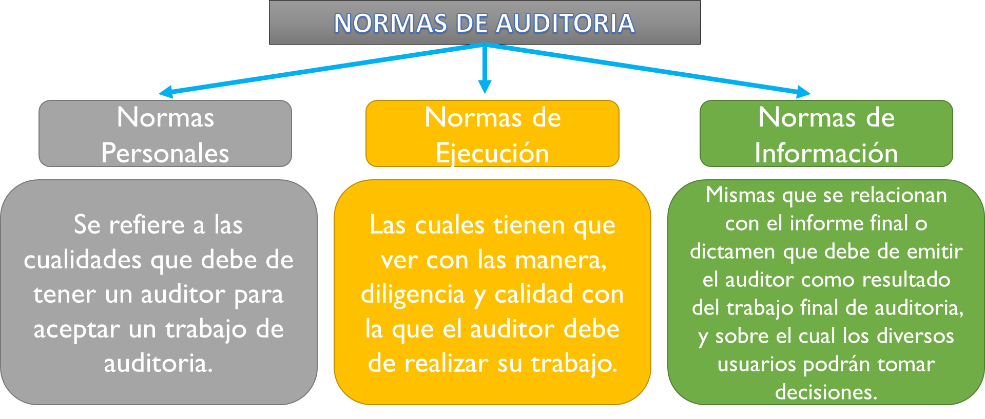El auditor es llamado como un técnico independiente y de confianza para opinar sobre los estados financieros formulados por la empresa, a efecto de que su dictamen sea una garantía de credibilidad respecto a esos estados financieros, para las personas que van a usarlos como base para sus decisiones.

**Normas Personales.**

Las normas personales se refieren a las cualidades que el auditor debe tener para poder asumir, dentro de las exigencias que el carácter profesional de la auditoría impone, un trabajo de este tipo.

Adquiridas antes de poder asumir un trabajo profesional de auditoría y cualidades que debe mantener durante el desarrollo de toda su actividad profesional:

* Entrenamiento técnico y capacidad profesional
* Cuidado y diligencia profesional
* Independencia

Entrenamiento técnico y capacidad profesional.

El Trabajo de auditoría, cuya finalidad es la de rendir una opinión profesional independiente.

Cuidado y diligencia profesional.

El auditor está obligado a ejercitar cuidado y diligencia razonables en la realización de su examen y en la preparación de su dictamen o informe.

Independencia.

El auditor está obligado a mantener una actitud de independencia mental en todos los asuntos relativos a su trabajo profesional.

**Normas de Ejecución del Trabajo.**

Aun cuando es difícil definir lo que en cada tarea puede representar un cuidado y diligencia adecuados, existen ciertos elementos que por su importancia, deben ser cumplidos.

Estos elementos básicos, fundamentales en la ejecución del trabajo, que constituyen la especificación particular, por lo menos al mínimo indispensables, de la exigencia de cuidado y diligencia, son los que constituyen las normas denominadas de ejecución del trabajo:

1. Planeación y supervisión
2. Estudio y evaluación del control interno
3. Obtención de evidencia suficiente y competente

Planeación y supervisión

El trabajo de auditoría debe ser planeado adecuadamente y, si se usan ayudantes, éstos deben ser supervisados en forma apropiada.

Estudio y evaluación del control interno

El auditor debe efectuar un estudio y evaluación adecuados del control interno existente, que le sirvan de base para determinar el grado de confianza que va a depositar en él.

Obtención de evidencia suficiente y competente

Mediante sus procedimientos de auditoría, el auditor debe obtener evidencia comprobatoria suficiente y competente en el grado que requiera para suministrar una base objetiva para su opinión.

**Normas de información.**

El resultado final del trabajo del auditor es su dictamen o informe.

Mediante él, pone en conocimiento de las personas interesadas los resultados de su trabajo y la opinión que se ha formado a través de su examen.

El dictamen o informe del auditor es en lo que va a depositar la confianza de los interesados en los estados financieros para prestarles fe a las declaraciones que en ellos aparecen sobre la situación financiera y los resultados de operaciones de la empresa.

**2.2 Control Interno.**

La ampliación de esta temática relaciona la determinación de la confianza y la determinación de la evaluación de control interno con los programas de trabajo.

Así la determinación de la confianza, es un proceso de la evaluación de control interno desarrollado por los auditores con mayor experiencia considerando lo siguiente:

* Definir procesos para cada componente y subcomponente.
* Determinar controles para verificar el cumplimiento de las afirmaciones financieras.
* Verificar el grado de cumplimiento de los controles.
* Establecer los niveles de confianza y control de riesgos.
* Dar enfoque a la auditoría en concordancia a la naturaleza y el alcance de las pruebas de auditoría.
* Verificar el grado de cumplimiento de los controles.
* Establecer los niveles de confianza y control de riesgos.
* Dar enfoque a la auditoría en concordancia a la naturaleza y el alcance de las pruebas de auditoría.

Generar normas, reglamentos y procedimientos departamentales, basados en los procesos susceptibles de evaluar por medio de pruebas de cumplimiento de control.

Algunas partidas de los estados financieros no pueden medirse con exactitud, sino solo estimarse. A los efectos de esta NIA, dichas partidas de los estados financieros se denominan estimaciones contables.

En los marcos de información financiera cada vez es mayor la prevalencia de las mediciones y revelaciones de información basadas en el valor razonable.

ACTIVO FIJO.

Recurso tangible que posee una entidad para su uso en la producción de bienes y prestación de servicios.

BIEN INMUEBLE.

Activo que por su naturaleza no es posible trasladar o transportar de un lugar a otro, pues se encuentra permanentemente adherido a la tierra.

CONTROL

Facultad que tiene la entidad contable pública de definir u orientar las políticas financieras y operativas de otra entidad, dada su participación patrimonial superior al cincuenta por ciento (50%).

CONTROL INTERNO:

Sistema que al interior de cada entidad procura garantizar que todas las actividades, operaciones y actuaciones, se realicen de acuerdo con las normas vigentes y dentro de las políticas trazadas por la dirección, en cumplimiento de las metas y objetivos previstos.

CONTROL INTERNO CONTABLE:

Proceso que bajo la responsabilidad del representante legal o máximo directivo de la entidad contable pública, así como de los directivos de primer nivel responsables de las áreas contables.

**2.3 Procedimientos Aplicables.**

**PROCEDIMIENTOS DE AUDITORIA. (BOLETIN 5010)**

Los procedimientos de auditoría, son el conjunto de técnicas de investigación aplicables a una partida o a un grupo de hechos y circunstancias relativas a los estados financieros sujetos a examen, mediante los cuales, el contador público obtiene las bases para fundamentar su opinión.

Debido a que generalmente el auditor no puede obtener el conocimiento que necesita para sustentar su opinión en una sola prueba, es necesario examinar cada partida o conjunto de hechos, mediante varias técnicas de aplicación simultánea o sucesiva.

**Naturaleza de los procedimientos de auditoría.**

Los diferentes sistemas de organización, control, contabilidad y en general los detalles de operación de los negocios, hacen imposible establecer sistemas rígidos de prueba para el examen de los estados financieros.

Por esta razón el auditor deberá, aplicar su criterio profesional, decidir cuál técnica o procedimiento de auditoría o conjunto de ellos, serán aplicables en cada caso para obtener la certeza que fundamente su opinión objetiva y profesional.

**Extensión o alcance de los procedimientos de auditoría.**

Dado que las operaciones de las empresas son repetitivas y forman cantidades numerosas de operaciones individuales, generalmente no es posible realizar un examen detallado de todas las transacciones individuales que forman una partida global.

Por esa razón, cuando se llenan los requisitos de multiplicidad de partidas y similitud entre ellas, se recurre al procedimiento de examinar una muestra representativa de las transacciones individuales, para derivar del resultado del examen de tal muestra, una opinión general sobre la partida global.

**Oportunidad de los procedimientos de auditoría.**

La época en que los procedimientos de auditoría se van a aplicar se le llama oportunidad.

No es indispensable y a veces no es conveniente, realizar los procedimientos de auditoría relativos al examen de los estados financieros.

Algunos procedimientos de auditoría son más útiles y se aplican mejor en una fecha anterior o posterior.

**2.4 Elaboración De Papeles De Trabajo.**

La evidencia original se obtiene de las formas y comprobantes; para determinar la validez de una conclusión en un trabajo de auditoría, el auditor debe de obtener la suficiente evidencia que a su juicio cree conveniente expresar su opinión acerca de la auditoría.

Es posible que la evidencia se encuentre desde el inicio de la auditoría; podrá ser obtenida durante el desarrollo de la misma y también puede ser el resultado de una deducción lógica.

Según el autor John W. Cook (pp. 276 y 277), nos habla al respecto de que la evidencia debe de reunir ciertas características para que se considere competente.

Para que los datos y la información sean considerados competentes como evidencia de auditoría deben tener varias características, que son las siguientes:

1. Relevancia
2. Autenticidad
3. Verificabilidad
4. Neutralidad

**Relevancia**

La relevancia es la característica de que la información tiene una relación lógica con la decisión a tomar.

**Autenticidad**

La autenticidad de la evidencia es el requisito a que el asunto representa realmente lo que se supone que es.

**Verificabilidad**

Es el requisito de la evidencia que permite que dos o más auditores lleguen por separado a las mismas conclusiones en circunstancias iguales o similares.

**Neutralidad**

La neutralidad de la evidencia es el requisito respecto a que esté libre de prejuicios.

**¿Qué es un papel de trabajo?**

**Papeles de Trabajo.-**

Reciben este nombre, aquellos documentos en los que el auditor hace constar los procedimientos de auditoría y los resultados de los mismos, que se aplican con el fin de determinar la razonabilidad de los estados financieros.

**Objetivo**

El objetivo que se persigue en una auditoría en su elaboración, es que éstos sirvan como base para conclusiones de auditoría.

**¿Para qué elabora u obtiene cédulas y documentos el auditor?**

1. Fundamentar su opinión con respecto a los estados financieros.
2. Servir de fuente de información posterior a las autoridades fiscales, judiciales, o a otro contador.
3. Dejar constancia que realizó un trabajo de calidad profesional.
4. Realizar su trabajo con un mínimo de tiempo y esfuerzo.

**Clasificación y división del contenido**

Los papeles de trabajo se clasifican por:

* Su contenido en:
* Principales y Secundarios.
* Por el tipo de información en
* Sumarios y Analíticos
* Por su forma de archivarse en
* Permanentes y Transitorios, o del Año en curso.

**La indexación.**

Es el hecho de asignar índices o claves de identificación que permita localizar y conocer el lugar exacto donde se encuentra una cédula dentro del expediente o archivo de referencia permanente y el legajo de auditoría.

**Sistemas de índices**

Los sistemas de índices más utilizados en la auditoría son:

* Sistema numérico
* Sistema alfabético
* Sistema alfanuméricos

**Las marcas**

Son símbolos convencionales que se efectúan en los papeles de trabajo, para demostrar un trabajo específico realizado en la revisión y verificación de una partida.

**Las claves**

Generalmente se representan con letras del alfabeto, números, para formular notas aclaratorias al calce del papel del trabajo.

**Índices cruzados**

Son de gran importancia porque representan los elementos que van a unir o enlazar los diferentes procedimientos de auditoría aplicados a partidas relacionadas.

**En los papeles de trabajo, las marcas, claves y los índices; siempre se deberán de anotar en color rojo.**

***UNIDAD III***

**REVISION DE RUBROS DE PASIVO Y CAPITAL**

**3.1 Objetivo De La Auditoria De Acuerdo Con Normatividad Vigente.**

**Normas de auditoría (Boletines 1010 y 2010)**

Son los requisitos mínimos de calidad relativos a la personalidad del auditor y al trabajo que desempeña, que se deriva de la naturaleza profesional de la actividad de auditoría y de sus características específicas.

**Clasificación**

Las normas de auditoría se clasifican en:

* Normas Personales
* Normas Relativas al Trabajo
* Normas Relativas al Dictamen.

**Normas Personales**

1. Entrenamiento técnico y capacidad profesional.
2. Cuidado y diligencia profesional.
3. Independencia mental.

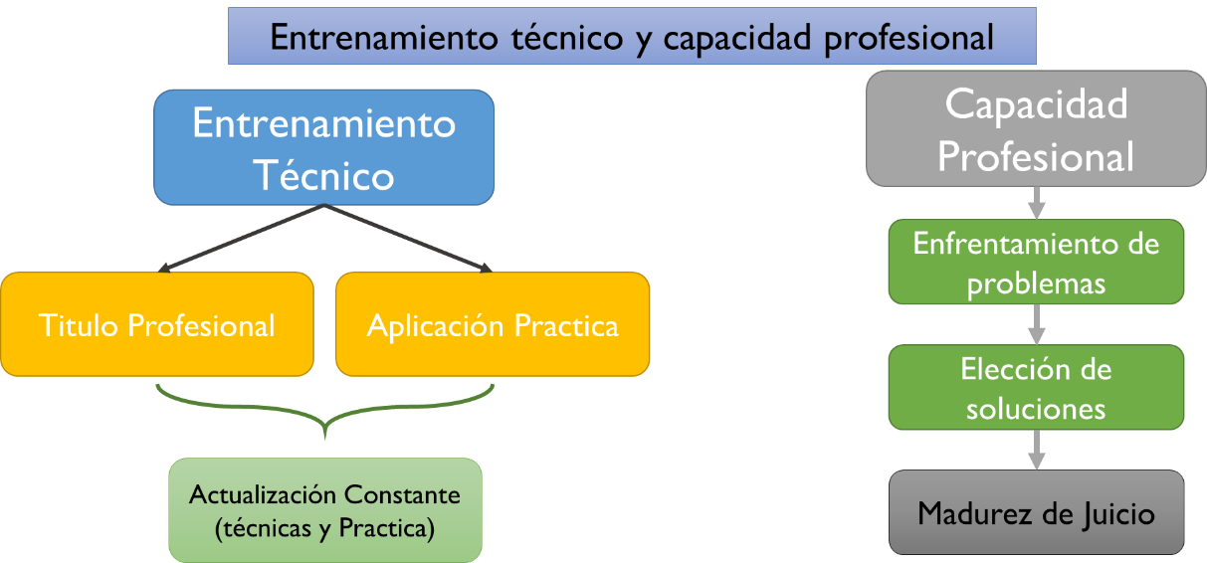

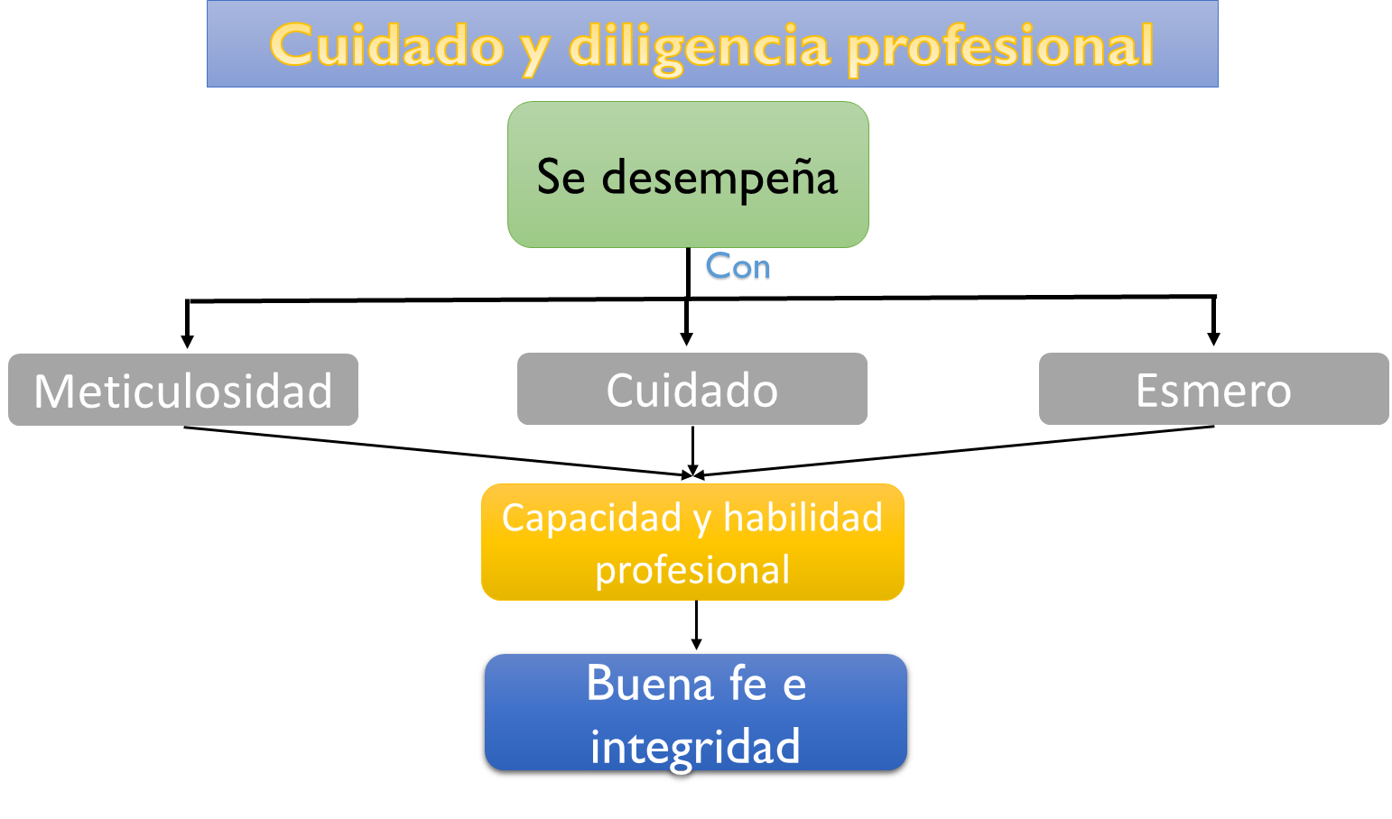

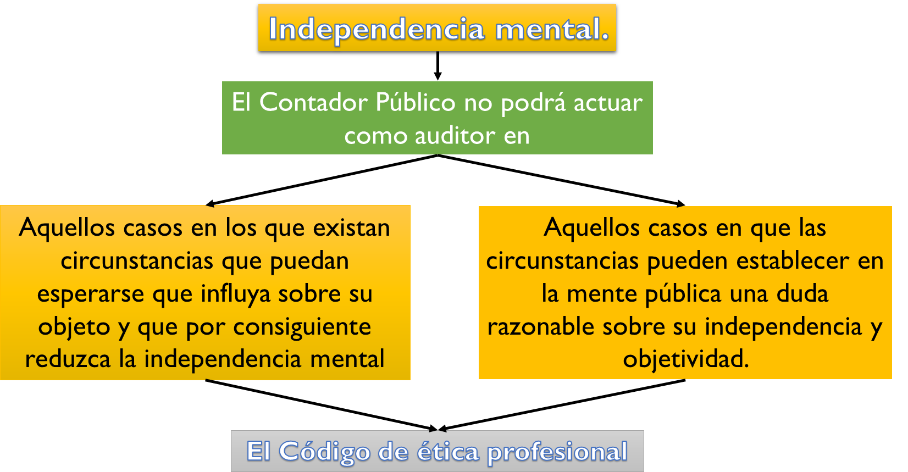

**Normas Relativas al Trabajo (Boletín 3040)**

1.- Planeación y supervisión.

2.- Evaluación del control interno.

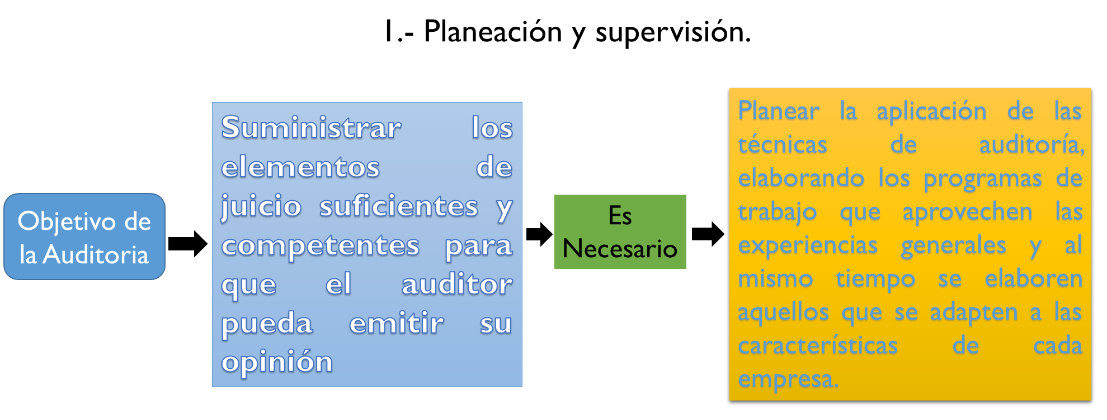3.- Obtención de evidencia suficiente y competente.

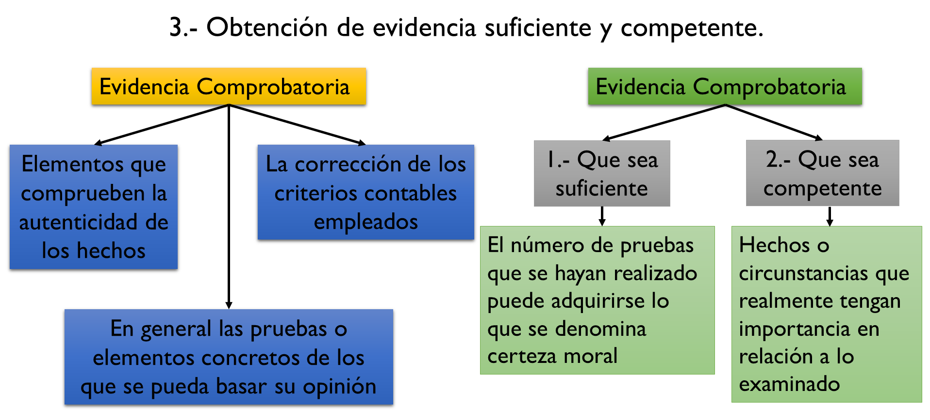

**Normas Relativas al Dictamen.**

El resultado final del trabajo del auditor es su dictamen o informe.

Mediante él, pone en conocimiento de las personas interesadas los resultados de su trabajo y la opinión que se ha formado a través de su examen.

El dictamen o informe del auditor es en lo que va a depositar la confianza de los interesados en los estados financieros para prestarles fe a las declaraciones que en ellos aparecen sobre la situación financiera y los resultados de operaciones de la empresa.

**Bases de opinión sobre los estados financieros.**

El auditor, al opinar sobre los estados financieros, debe observar que:

1. Fueron preparados de acuerdo con postulados básicos;
2. Dichos principios fueron aplicados sobre bases consistentes;
3. La información presentada en los mismos y en las notas relativas, es adecuada y suficiente para su razonable interpretación.

**3.2 Control Interno.**

El Control Interno

Comprende el plan de organización y todos los métodos y procedimientos que en forma coordinada se adoptan en un negocio para salvaguardar sus activos, verificar la razonabilidad de su información financiera, promover la eficiencia organizacional y provocar la adherencia a las políticas emanadas por la administración.

**Objetivo general del estudio y evaluación del control interno.**

El estudio y evaluación del control interno se efectúa con el objeto de evaluar con la norma de auditoria de la ejecución del trabajo que refiere que:

"El auditor debe de efectuar un estudio y evaluación del control interno existente que le sirva de base para determinar la naturaleza, extensión y oportunidad que le va a dar a los procedimientos de auditoria''.

Los sistemas más comunes más usados para el estudio y evaluación del control interno son:

* Por medio de gráficos
* Por medio de cuestionarios
* Un sistema combinado utilizando ambos métodos
* Además del método descriptivo

Sin embargo, el sistema más común y estandarizado en la práctica de una auditoria de estados financieros es el sistema de **cuestionarios de control interno** el cual se utilizará en el procedimiento y desarrollo de este trabajo.

**Reglas de valuación**

En el balance general si:

* **El vencimiento es a corto plazo**, en el activo circulante después del efectivo e inversiones temporales.
* **El vencimiento es a largo plazo**, fuera del activo circulante.

**Préstamos por pagar**

* Obtener de la administración una integración de préstamos por pagar y determinar si el total concuerda con la balanza de comprobación.
* Investigar si hay préstamos donde la administración no ha cumplido con las cláusulas del convenio de préstamo y, si es así, investigar sobre las acciones de la administración y si se han hecho los ajustes apropiados en los estados financieros.
* Considerar la razonabilidad del gasto por interés en relación a los saldos de préstamos.
* Investigar si los préstamos por pagar están garantizados.
* Investigar si los préstamos por pagar han sido clasificados a corto y largo plazo.

**Capital**

El capital contable designa la diferencia entre el activo y el pasivo de una empresa.

Refleja la inversión de los propietarios en una entidad y consiste generalmente en sus aportaciones más o menos sus utilidades retenidas o pérdidas acumuladas, más otros tipos de superávit como el exceso o insuficiencia en la acumulación del capital contable y las donaciones.

**Actualización del capital contable**

La actualización del capital contable representa el ajuste por repercusión de los cambios en los precios que se tienen que reconocer en la información financiera en economías de alta inflación, está integrado con la actualización de las partidas que forman el capital contable y el exceso o insuficiencia en esa actualización.

Para actualizar el capital contable se efectúa a través del método de ajustes por cambios en el nivel de precios, que actualiza el costo histórico del Capital Contable por precios del poder adquisitivo actual de dinero al aplicar un factor derivado del INPC.

**3.3 Procedimientos Aplicables.**

El boletín 3010, establece que el auditor debe documentar todos aquellos aspectos importantes de la auditoría que proporcionen evidencia de que su trabajo fue realizado respetando las normas de auditoría generalmente aceptadas.

Como “documentar” debemos entender el respaldar con evidencia objetiva una afirmación.

Por otra parte, a tono con lo establecido en las normas internacionales, “documentación de la auditoría” implica el registro de los procedimientos de auditoría aplicados.

**Norma de Información Financiera B-4.**

**Estado de cambios en el capital contable.**

El objetivo de la NIF B-4, Estado de cambios en el capital contable es establecer las normas generales para la presentación y estructura del estado de cambios en el capital contable, los requerimientos mínimos de su contenido y las normas generales de revelación, con el propósito de promover la comparabilidad de la información financiera entre distintas entidades.

**Principales características de la NIF B-4.**

Esta NIF requiere presentar en forma segregada en el cuerpo del estado de cambios en el capital contable:

1. Una conciliación entre los saldos iniciales y finales de los rubros que conforman el capital contable.
2. En su caso, los ajustes retrospectivos por cambios contables y correcciones de errores que afectan los saldos iniciales de cada uno de los rubros del capital contable.
3. Presentar en forma segregada los movimientos de propietarios relacionados con su inversión en la entidad.
4. Los movimientos de reservas.
5. El resultado integral en un solo renglón, pero desglosado en todos los conceptos que lo integran: utilidad o pérdida neta, otros resultados integrales.

**3.4 Elaboración de Papeles de Trabajo.**

La documentación de la auditoría incluye los **papeles de trabajo** que condensan la evidencia que respalda la opinión del auditor.

Por éstos se entiende:

Los papeles de trabajo son los registros que el auditor mantiene de los procedimientos seguidos, las pruebas efectuadas, la información obtenida y las conclusiones alcanzadas en la auditoría.

En consecuencia, los papeles de trabajo pueden incluir programas, análisis, memorándums, cartas de confirmación y representación, extractos y/o copias de documentos y tablas o comentarios preparados obtenidos por el auditor.

Podemos concluir que los papeles de trabajo son los documentos que elabora u obtiene el auditor durante el desarrollo del examen de los estados financieros y que respaldarán la opinión que contenga su dictamen.

Es así que los papeles de trabajo representan una ayuda en la planeación, ejecución, supervisión y revisión del trabajo.

**Propiedad de los papeles de trabajo**

Usted debe comprender desde este momento y cuando desarrolle una auditoría y elabore papeles de trabajo, que éstos serán de su propiedad.

Como auditor podrán ser requeridos por terceras personas, por ejemplo un auditor sucesor, pero deberá obtener la autorización expresa de su cliente para cumplir el requerimiento sin violar lo establecido en el Código de Ética Profesional.

Recuerde también que su responsabilidad es mantener la confidencialidad o secreto profesional.

**Custodia y confidencialidad de los papeles de trabajo**

El auditor deberá adoptar los procedimientos necesarios para asegurar la custodia y confidencialidad de los papeles de trabajo, y deberá conservarlos por el tiempo que sea necesario con objeto de satisfacer las necesidades de su práctica y cualquier requerimiento legal o profesional.

Un legajo de auditoría estará conformado de cédulas, y aquellas que tradicionalmente elabora el auditor y su equipo son las que se incluyen en la siguiente clasificación:

* Hoja de trabajo
* Cédula Sumaria
* Cédula Analítica
* Cédula subanalítica
* Memoranda de auditoría e información corroborada

Hoja de trabajo

Es aquella en la cual se concentran los saldos que sirven para elaborar los estados financieros, dividida en activos, pasivo, capital y resultados.

Cédula Sumaria

En este tipo de cédula se incluyen básicamente las mismas columnas que en una hoja de trabajo, sólo que exclusivamente incluirá un rubro de los estados financieros.

Cédula Analítica

La forma de esta cédula no es uniforme debido a que incluye el desarrollo de algún procedimiento de auditoría que nos sirva para llegar a una conclusión y que afecte o se incluya dentro de la cédula sumaria.

Cédula subanalítica

Es la explicación más detallada de alguna parte de la cédula analítica.

Memoranda de auditoría e información corroborada

Se refiere a datos escritos preparados por el auditor en forma narrada; podrán incluir comentarios respecto a los resultados de los procedimientos de auditoría y las conclusiones a las que llegó al realizar el trabajo.

**Ejecución del trabajo**

Dado que conocemos el nivel de riesgo de errores que hay en cada área de los estados financieros, debemos definir las pruebas, el alcance y momento de realización de las mismas.

**Ejecución de los programas de trabajo.**

Esta es la fase en la que realizamos las pruebas definidas en los programas de trabajo. Esta fase, que conceptualmente parece pequeña en el conjunto total de las fases de una auditoría, es generalmente la fase de mayor duración.

**Principios en la elaboración de los papeles de trabajo**

Los principios sobre los que descansa la elaboración de los papeles de trabajo por parte de un auditor pueden mencionarse a continuación:

* Deberán ser elaborados correctamente
* Todos los datos que se consideren irrelevantes se deberán excluir.
* Deberá incluirse toda aquella información que ampara cualquier concepto que se incluya en el informe.
* Deberá incluirse toda aquella información que pudiera ser utilizada en el futuro.
* Se deberá incluir en los papeles de trabajo toda aquella información que sea necesaria para amparar la corrección de los registros y transacciones.
* Todos los papeles de trabajo se deberán elaborar con la mayor limpieza posible y deberán ser correctos, matemáticamente hablando.
* Cada cédula de auditoría deberá contener un título que aclare concretamente el tipo de trabajo realizado y que se detalla en el contenido de la cédula.
* Las “Sugerencias para el próximo año”, son de mayor valor que las sugerencias o comentarios sobre lo ocurrido el año anterior.

**3.5 Estados De Cambios En El Capital Contable.**

**NIF B-4**

El objetivo de esta Norma de Información Financiera (NIF) es

* Establecer las normas generales para la presentación y estructura del estado de cambios en el capital contable
* Los requerimientos mínimos de su contenido y las normas generales de revelación

Con el propósito de promover la comparabilidad de la información inanciera entre distintas entidades.

**Alcance**

Las disposiciones de esta NIF son aplicables a las entidades lucrativas que emiten estados financieros en los términos establecidos por la NIF A-3, Necesidades de los usuarios y objetivos de los estados financieros.

Las entidades con propósitos no lucrativos no se encuentran comprendidas dentro del alcance de esta NIF.

**Normas de presentación.**

Con base en el párrafo 10 de la NIF A-7, Presentación y revelación, para cumplir con las NIF, una entidad lucrativa debe presentar los estados financieros básicos establecidos NIF A-3:

* Estado de situación financiera,
* Estado de resultado integral (ya sea en uno o en dos estados)
* Estado de cambios en el capital contable
* Estado de flujos de efectivo

Dado que este paquete de información responde a las necesidades comunes del usuario de la información financiera.

El estado de cambios en el capital contable debe mostrar una conciliación entre los saldos iniciales y finales del periodo, de cada uno de los rubros que forman parte del capital contable.

En términos generales y no limitativos, los principales rubros que integran el capital contable son:

* **Capital contribuido**, que se conforma por las aportaciones de los propietarios de la entidad: capital social, aportaciones para futuros aumentos de capital, prima pagada en colocación de acciones.
* **Capital ganado**, que se conforma por las utilidades y pérdidas generadas por la operación de la entidad: resultados integrales acumulados y reservas.

Por lo anterior, los elementos básicos del estado de cambios en el capital contable son:

* Movimientos de propietarios
* Movimientos de reservas
* Resultado integral

Los cuales están definidos en la NIF A-5, Elementos básicos de los estados financieros.

**Estructura del estado de cambios en el capital contable.**

El estado de cambios en el capital contable debe presentar en forma segregada, por cada periodo por los que se presente, los importes relativos, en su caso, a:

* Saldos iniciales del capital contable
* Ajustes por aplicación retrospectiva por cambios contables y correcciones de errores.
* Saldos iniciales ajustados.
* Movimientos de propietarios.
* Movimientos de reservas.
* Resultado integral.
* Saldos finales del capital contable.

***UNIDAD IV***

**INFORME DE AUDITORIA**

**4.1- Cierre De Papeles De Trabajo**

Dentro del proceso general del trabajo de una auditoría de estados financieros, la parte final, es decir aquella en la cual el auditor ha obtenido toda la evidencia suficiente y adecuada que le permita fundamentar su opinión y su informe de auditoría, tiene diversas particularidades con relación a toda esa documentación que se considerará suficiente y adecuada conforme al juicio del auditor y una vez obtenida se podrá concluir satisfactoriamente con el trabajo por el cual el auditor fue contratado.

**Carta de salvaguarda.**

Si bien la NIA 580 “Manifestaciones escritas”, habla sobre la importancia que representa el tener al final de los trabajos de auditoria una carta suscrita por la administración, confirmando determinadas operaciones como evidencia de cualquier revelación hecha en los estados financieros.

No debe olvidarse que la fecha de este documento debe ser “tan próxima como sea posible, pero no posterior, a la fecha del informe de auditoría sobre los estados financieros.”

En este punto puedo comentar que es muy común que quien nos firma de aprobación estos ajustes y reclasificaciones es el contador de la empresa.

Ahora bien esta operación, no minimiza la responsabilidad que tiene el auditor apoyado en la NIA 260 “Comunicación con los responsables del gobierno de la entidad”, de informarle a los directivos de la empresa auditada los cambios propuestos y ya autorizados.

**Control de calidad.**

“La NIA 700 requiere que la fecha del informe de auditoría no sea anterior a la fecha en la que el auditor haya obtenido evidencia de auditoría suficiente y adecuada en la que basar la opinión de auditoría de estados financieros”.

“La realización de la revisión de control de calidad de manera oportuna en las etapas adecuadas durante el encargo permite que las cuestiones significativas se resuelvan con prontitud y de un modo satisfactorio para el revisor de control de calidad del encargo en la fecha del informe de auditoría o con anterioridad a ella”. (NIA 220).

Durante el proceso de la auditoría de estados financieros existen etapas en las cuales el auditor debe poner mucho énfasis en la aplicación de su juicio profesional, en especial las dos principales etapas son la planeación y el cierre de la auditoría.

En el proceso del cierre de la auditoría, el auditor tiene que hacer uso de sus conocimientos y de su juicio profesional, aplicando en gran medida el escepticismo requerido para lograr la evidencia de auditoría suficiente que permita determinar que los estados financieros auditados están libres de incorrecciones materiales debido al fraude o al error.

El proceso de la auditoría, en todas sus etapas, va obteniendo evidencia respecto de la información financiera, las transacciones que la sustentan y los criterios y juicios utilizados por la administración en la preparación de su información financiera.

Dichas etapas normalmente incluyen el proceso de aceptación del trabajo de auditoría, conocimiento del cliente, su entorno y el control interno que utiliza en la preparación de su información financiera, determinación de riesgos y la respuesta que tiene para atenderlos, así como todos los procedimientos necesarios para obtener evidencia de auditoría.

Todo ese trabajo debe ser adecuadamente documentado, de tal manera que cualquier contador con experiencia de auditoría pueda, derivado de su lectura, llegar a las mismas conclusiones que el auditor.

Sobre la base de que sólo se considera como válida la evidencia que esté reflejada en la documentación de la auditoría.

Específicamente, el auditor pondrá especial atención en las conclusiones alcanzadas con respecto a la búsqueda de evidencia en donde exista un mayor riesgo de que se incurra en una incorrección material derivada de diferentes causas como son:

* La exposición al fraude
* La motivación a modificar las cifras para alcanzar un resultado deseado
* La dificultad técnica en la determinación de las cifras a incluir en los estados financieros
* Etcétera.

Todas las conclusiones derivadas de la obtención de evidencia ayudarán al auditor a determinar, una vez finalizado su trabajo, si alcanzó los objetivos globales de la auditoría y, en consecuencia, verá si podrá emitir su informe o tendrá que modificarlo.

**4.2- Elaboración De Estados Financieros Dictaminados Y Sus Notas.**

**Informe de los Auditores Independientes.**

A la Asamblea de Socios del Colegio de Contadores Públicos de México, A. C.:

Hemos auditado los estados financieros adjuntos del Colegio de Contadores Públicos de México, A. C. (el Colegio), que comprenden el estado de posición financiera al 31 de diciembre de 2015, y el estado de actividades, y de flujos de efectivo por el año terminado en esa fecha, y notas que incluyen un resumen de las políticas contables significativas y otra información explicativa.

**Responsabilidad de la Administración en relación con los estados financieros.**

La Administración es responsable de la preparación y presentación razonable de los estados financieros adjuntos de conformidad con las Normas de Información Financiera mexicanas, y del control interno que la Administración considere necesario para permitir la preparación de estados financieros libres de desviación material debido a fraude o error.

**Responsabilidad de los auditores.**

Nuestra responsabilidad es expresar una opinión sobre los estados financieros adjuntos basada en nuestras auditorías.

Hemos llevado a cabo nuestras auditorías de conformidad con las Normas Internacionales de Auditoría.

Dichas normas exigen que cumplamos los requerimientos de ética, así como que planifiquemos y ejecutemos la auditoría con el fin de obtener una seguridad razonable sobre si los estados financieros están libres de desviación material.

**Opinión**

En nuestra opinión, los estados financieros presentan razonablemente, en todos los aspectos materiales, la situación financiera de Colegio de Contadores Públicos de México, A. C., al 31 de diciembre de 2015, así como los resultados de sus actividades y sus flujos de efectivo por el año terminado en esa fecha, de conformidad con las Normas de Información Financiera mexicanas.

**Otras cuestiones**

Los estados financieros del Colegio de Contadores Públicos de México, A. C. al 31 de diciembre de 2014 y por el año terminado en esa fecha fueron auditados por otros contadores públicos, quienes con fecha 13 de febrero de 2015 emitieron una opinión sin salvedades sobre los mismos.

**Autorización**

El 12 de febrero de 2016, el L.C.P. Luis Bernardo Madrigal Hinojosa, Director Ejecutivo y Representante legal del Colegio, autorizó la emisión de los estados financieros adjuntos y sus notas.

De conformidad con el Código Civil Federal (CCF) y los estatutos del Colegio, los socios tienen facultades para modificar los estados financieros después de su emisión. Los estados financieros se someterán a la aprobación de la próxima Asamblea de Socios.

**Declaración de cumplimiento**

Los estados financieros adjuntos se preparan de acuerdo con las Normas de Información Financiera (NIF) mexicanas aplicables a una entidad con propósitos no lucrativos considerando lo establecido en la NIF B-16 “Estados Financieros de Entidades con Propósitos no Lucrativos”.

Las cuales establecen reglas de presentación y revelación de los estados financieros para este tipo de entidades y, junto con las otras NIF, constituye el marco conceptual para su contabilidad y la presentación de su información financiera.

**Uso de juicios y estimaciones**

La preparación de los estados financieros requiere que la Administración efectúe estimaciones y suposiciones que afectan los importes registrados de activos y pasivos y la revelación de activos y pasivos contingentes a la fecha de los estados financieros, así como los importes registrados de ingresos y gastos durante el ejercicio.

Los resultados reales pueden diferir de estas estimaciones y suposiciones.

**Moneda funcional y de informe**

Los estados financieros antes mencionados se presentan en moneda de informe peso mexicano, que es igual a la moneda de registro y a su moneda funcional.

**Reconocimiento de los efectos de la inflación**

Los estados financieros que se acompañan fueron preparados de conformidad con las NIF, los cuales debido a que la Compañía opera en un entorno económico no inflacionario, incluyen el reconocimiento de los efectos de la inflación en la información financiera hasta el 31 de diciembre de 2007 con base en el Índice Nacional de Precios al Consumidor (INPC).

**Efectivo y equivalentes de efectivo**

El efectivo y equivalentes de efectivo incluyen depósitos en cuentas bancarias, y otros similares de inmediata realización. A la fecha de los estados financieros, los intereses ganados se incluyen en los resultados del ejercicio.

**Cuentas por cobrar**

Las cuentas por cobrar se presentan a su valor de realización, neto de provisiones para descuentos y de la estimación para pérdidas en su recuperación.

**Inventarios y costo de ventas**

Los inventarios se valúan a su costo o al valor neto de realización, el menor. El costo se determina por el método de costo de adquisición.

Para la asignación del costo unitario de los inventarios se utiliza la fórmula del costo promedio.

**Otras inversiones permanentes**

Las otras inversiones permanentes, en las que la Compañía posee entre 1.81% y 0.49% de su capital social, se valúan por el método de participación con base en los estados financieros auditados de las compañías emisoras al 31 de diciembre de 2015 y 2014, ya que no se tiene la intención de venderlas.

**Pagos anticipados**

Incluyen principalmente anticipos para la compra de servicios que se reciben con posterioridad a la fecha del estado de situación financiera y durante el transcurso normal de las operaciones.

**Inmuebles, mobiliario y equipo**

Los inmuebles, mobiliario y equipo se registran al costo de adquisición y hasta el 31 de diciembre de 2007 se actualizaron mediante factores derivados del INPC. La depreciación de los inmuebles, mobiliario y equipo se calcula por el método de línea recta, con base en las vidas útiles.

**4.3- Elaboración De Carta De Salvaguarda O Declaraciones De La Gerencia.**

La carta a la gerencia es el resultado del examen efectuado por el auditor al sistema de control interno como parte de una auditoría a los estados financieros de una entidad.

Es un documento de gran importancia para el cliente, ya que el auditor se involucra en el desarrollo de las actividades operativas de la entidad, convive con el personal del cliente y examina los documentos que aprueba la administración de la entidad, estableciendo debilidades sobre procedimientos que deben ser mejorados.

La carta a la gerencia, constituye una herramienta administrativa de mucha utilidad para la institución auditada y sobre todo una ayuda valiosa al administrador de la entidad, pues evita inversiones de tiempo y costos innecesarios ya que hace posible concentrar la atención del administrador en los factores del desempeño que deben mejorarse sin necesidad de evaluar todo el control interno.

**OBJETIVO**

“El objetivo principal de la carta a la gerencia, es proporcionar comentarios útiles y constructivos para el cliente sobre los puntos débiles inherentes de los sistemas de control y ofrecer asesoría a la entidad sobre la forma de administrarla de una manera más adecuada”.

Todo examen de estados financieros culmina con un informe o carta a la gerencia;

* El informe es el producto final del examen del auditor, éste contiene sus apreciaciones y su opinión profesional, concerniente a la información de los estados financieros del cliente.
* La carta a la gerencia es un informe sobre los estados financieros, incluye las debilidades observadas en el sistema de control interno existente, desviaciones o incumplimiento de las políticas y procedimientos establecidos por la administración de la entidad, así como las sugerencias o correcciones.

Durante la auditoría se debe tomar nota de los puntos que se deben incluir en la carta a la gerencia, a medida que éstos surjan.

El análisis de riesgos usualmente destaca los puntos que se deben abarcar.

La carta a la gerencia sólo debe especificar los puntos importantes.

Se deberán obtener los comentarios de la empresa o entidad antes de que se finalice la carta a la gerencia.

Se debe solicitar una respuesta para todos los puntos a los que se haga referencia, especificando la acción que la administración intenta tomar como resultado de los comentarios emitidos en el reporte.

**Contenido de la carta a la gerencia.**

La carta a la gerencia como un elemento de uso administrativo, generalmente se divide en cinco partes, siguiendo como referencia los elementos del control interno:

1. Ambiente de control
2. Procedimientos de control
3. Sistema contable
4. Monitoreo
5. Comunicación

Ambiente de control

En esta sección se informa sobre:

* Aspectos relacionados a la organización de la institución
* Manuales administrativos que hagan falta para el buen funcionamiento de ésta
* Departamentos que no cumplen su función
* Falta de una planificación estratégica
* Mala definición de la visión o misión

Son algunos ejemplos.

Procedimientos de control

Se refiere a observaciones relacionadas con la aplicación de procedimientos sanos de control interno que busquen salvaguardar los activos de la institución como:

* Separación de funciones
* Escasos controles
* Falta de políticas (en el caso de concesión de créditos, manejo de caja chica, selección y reclutamiento de personal, etc.)
* La falta de libros o registros auxiliares
* La no realización de copias de seguridad en el caso de los sistemas computarizados

Sistema contable

En esta parte se informa sobre hallazgos relacionados con los registros contables por cuenta. Por ejemplo:

* Un faltante de caja
* Cheques en circulación vencida
* Cheques sin fondos
* Inventarios que se consideran obsoletos y afectan el saldo contable
* Revaluaciones de activos fijos o pérdida de valor
* Errores en los registros contables
* Manipulación de los registros

Monitoreo

Se refiere a las observaciones obtenidas por el auditor y que se refieren a la falta o mejoramiento de los aspectos relacionados con el seguimiento y control de las actividades.

* El cumplimiento de metas
* La evaluación de los presupuestos
* La función de auditoría interna y el seguimiento a las observaciones de ésta
* Constituyen ejemplo de monitoreo.

Comunicación

Hallazgos relacionados con los canales de comunicación existentes en la empresa, como:

La evaluación de informes presentados a la gerencia como estados financieros mensuales

Ejecución presupuestal y análisis de variaciones

Rotación de personal

Pérdidas probables como contingencias.

**4.4 Elaboración De Cartas De Observaciones Y Sugerencias**

Una carta de sugerencias es un documento que se redacta al terminar una auditoria, principalmente de carácter fiscal.

En ella, tal como lo indica su nombre, se presentan un conjunto de sugerencias, recomendaciones, advertencias y observaciones que tienen como objetivo orientar a la persona que ordenó la auditoria para que mejore el desempeño de su empresa, mejorando sus sistemas administrativos, su control interno y su eficiencia operacional.

El contenido de este documento está establecido en el boletín 3050 y es:

1. La indicación de que el propósito de la auditoría es emitir una opinión sobre los estados financieros y no el de proporcionar una seguridad razonable del funcionamiento de la estructura del control interno.
2. Los aspectos considerados como situaciones a informar.
3. Las restricciones establecidas para la distribución de tal comunicación.

Deficiencias en el diseño de la estructura del control interno, tales como:

* Diseño inadecuado de la estructura de control interno en general
* Ausencia de una adecuada segregación de funciones acorde con objetivos de control.
* Ausencia de revisiones y aprobaciones apropiadas de transacciones, registros contables o reportes impresos.
* Procedimientos inadecuados para la evaluación y aplicación correcta de las normas de información.
* Provisiones inadecuadas para la protección de activos.

Deficiencias en la operación de la estructura del control interno como:

1. Fallas de controles identificados para la prevención y detección de omisiones en la información contable.
2. Fallas en el sistema para suministrar información completa y correcta, consistentes con los objetivos de control de la entidad, debido a omisiones en la aplicación de procedimientos de control.
3. Violación intencional de los controle en detrimento de los objetivos del control interno.

El informe de auditoría es un informe realizado por un auditor externo donde expresa una opinión no vinculante sobre las cuentas anuales o estados financieros que presenta una empresa.

Por tanto, es el informe resultante de un proceso de auditoría contable, que es el proceso sistemático de revisión de las cuentas anuales de una empresa, con el fin de comprobar que estas reflejen la imagen fiel de la misma.

**El objetivo del informe de auditoría es la emitir una opinión sobre los estados financieros.**

Hay diversos tipos de opinión, en función de si los estados financieros reflejan la imagen fiel de la empresa o no:

* Opinión limpia o sin salvedades
* Opinión con salvedades
* Opinión adversa o negativa
* Abstención u opinión denegada

Opinión limpia o sin salvedades

Se emite una opinión limpia o sin salvedades cuando las cuentas anuales auditadas reflejan la imagen fiel de la empresa de acuerdo al marco normativo de referencia.

Opinión con salvedades

Se emite una opinión con salvedades cuando el auditor ha encontrado ciertas desviaciones en las cuentas anuales con respecto al marco normativo de referencia y estas, salvo por esa salvedad, reflejan la imagen fiel da empresa.

Opinión adversa o negativa

Se constata que existen desviaciones relevantes en la elaboración de los estados financieros en relación con el marco normativo de referencia

Abstención u opinión denegada

Esta opinión se da cuando existe una limitación al alcance del trabajo del auditor y esto no le ha permitido obtener evidencia suficiente para emitir un juicio sobre si las cuentas anuales reflejan la imagen fiel de la empresa.

Esta es la peor solución para la empresa, ya que el auditor no puede emitir una opinión sobre las cuentas anuales.